Université de Med Boudiaf M’sila Année Universitaire 2023/2024

Faculté de Technologie Option Hydrogène vert vecteur d’énergie

Département de Génie Electrique Master 1ère Année

**Chapitre 2 : Conversion thermique.**

**II.1 Introduction**

Dans ce chapitre, on s’intéresse à la conversion thermique c.-à-d. la conversion de l’énergie thermique en travail, on va voir les machines thermiques, c’est le cas des moteurs à combustion interne (cycle de Carnot, cycle d’Otto, cycle de Diesel. cycle de Brayton des turbines à gaz). De même, les cycles de production d’électricité (combiné gaz-vapeur et organique de Rankine).

**II.2 Définition d’un moteur thermique**

Un moteur thermique est une machine qui transforme de **l’énergie thermique** en une **énergie mécanique** : il reçoit, en un cycle (par l’intermédiaire d’un fluide moteur), une quantité de chaleur QC de la source chaude (à la température TC) et rejette une quantité de chaleur Qf à la source froide (à la température Tf) comme illustré sur la Fig. 2.1. Une partie de la quantité de chaleur QC reçue est transformée en un travail W que le moteur fourni au milieu extérieur.

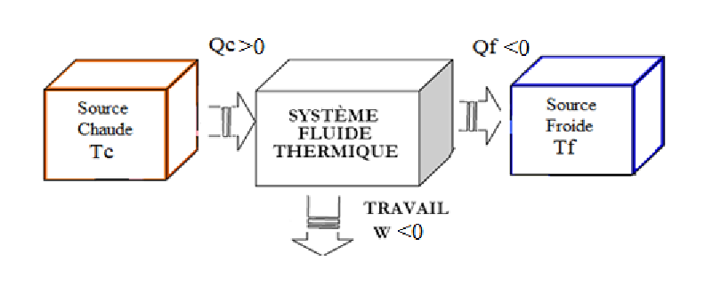

Figure 2.1 Schéma de fonctionnement d’un moteur thermique.

Les moteurs thermiques sont des machines motrices (qui produisent du travail), leurs cycles ne sont donc parcourus que dans le sens des aiguilles d’une montre.

Dans tout ce qui va suivre, les fluides qui vont décrire les cycles sont supposés être des gaz parfaits.

**II.3 Le cycle de Carnot**

On appelle **cycle de Carnot**, du nom de l’ingénieur français Carnot, le cycle **idéal** constitué de quatre (4) transformations réversibles dont deux **isothermes** (de températures égales à celles des sources) et deux **adiabatiques** (isentropiques). La représentation de ce cycle dans le diagramme de Clapeyron (P,V) ou le diagramme entropique (T,s) est illustrée par la Figure 2.2.

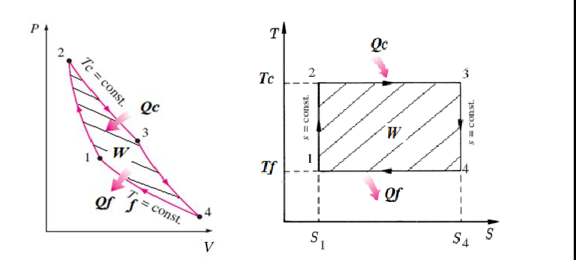

Figure 2.2 Le cycle de Carnot.

**II.3.1 Les transformations du cycle de Carnot**

1. **Compression isentropique (1-2)**

Dans ce cas, la quantité de chaleur est égale à zéro (Q1-2=0).

D’après le premier principe de la thermodynamique :

(2.1)

À partir de l’équation (2.1), la variation d’énergie interne peut se traduire comme suit :

(2.2)

1. **Détente isotherme (2-3)**

Dans ce cas, l’énergie interne est nulle : U1-2=0.

D’après le premier principe de la thermodynamique :

(2.3)

À partir de l’équation (2.3) :

(2.4)

1. **Détente isentropique (3-4)**

Dans ce cas, la quantité de chaleur est égale à zéro (Q3-4 =0).

D’après le premier principe de la thermodynamique :

(2.5)

À partir de l’équation (2.5), la variation d’énergie interne peut se traduire comme suit :

(2.6)

1. **Compression isotherme (4-1)**

Dans ce cas, l’énergie interne est nulle : U4-1=0.

D’après le premier principe de la thermodynamique :

(2.7)

À partir de l’équation (2.7) :

(2.8)

**II.3.2 Le bilan énergétique du cycle de Carnot**

Le bilan énergétique du cycle de Carnot s’écrit comme suit :

(2.9)

La variation de l’énergie interne du cycle est nulle (ΔUcycle=0), donc le travail total ou le travail utile est égale à moins la quantité de chaleur totale du cycle :

(2.10)

(2.11)

(2.14)

**II.3.3 Le rendement thermique du cycle de Carnot**

Le rendement thermique d’un cycle est le rapport entre l’énergie utile (ou valorisable) et l’énergie coûteuse qu’il a fallu fournir. Autrement dit, le rapport de ce qu’on veut (W) sur ce qu’il faut dépenser pour l’avoir (QC).

(2.15)

(2.15.a)

**Théorème 1 de Carnot :**

Le rendement thermique d’un moteur fonctionnant selon le cycle de Carnot est indépendant de la nature du fluide moteur et ne dépend que des températures des sources chaude et froide.

**Théorème 2 de Carnot :**

Le rendement d’un moteur réel est toujours inférieur au rendement de Carnot qui constitue la limite théorique maximale impossible à dépasser (ni à atteindre) quel que soit la perfection technique de la machine.

**Remarque :**

Un moteur qui fonctionne selon le cycle de Carnot a un rendement maximal mais présente l’inconvénient d’être très compliqué (donc très coûteux) à réaliser, pour des raisons techniques et non théoriques (isothermes difficiles à assurer, moteur encombrant,…etc). Pour cela, on préfère fabriquer des moteurs ayant un rendement plus faible mais plus simples (moins chers) à mettre en œuvre.

**II.4 Le cycle d’Otto ou de Beau de rochas**

C’est le cycle théorique selon lequel fonctionne un moteur à essence à 4 temps. L’apport de chaleur (QC) se fait à volume constant (et non pas à T constante). Ce cycle se compose de deux transformations isochores (2-3 et 4-1) et de deux transformations adiabatiques (1-2 et 3-4) que l’on supposera réversibles. L’allure du cycle d’Otto dans le diagramme de Clapeyron (P,V) ou le diagramme entropique (T,s) est illustrée sur la Figure 2.3.

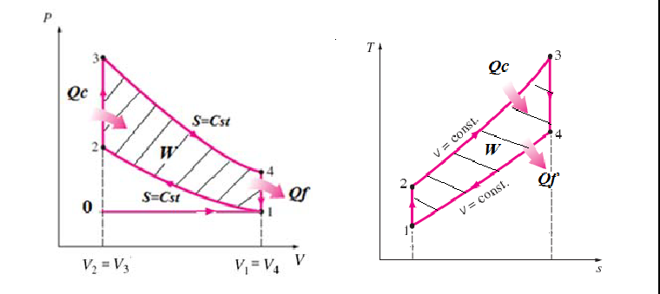

Figure 2.3 Le cycle d’Otto ou de Beau de rochas.

**II.4.1 Les transformation du cycle d’Otto**

1. **Admission (0-1)**

C’est l’aspiration du mélange air+ essence, elle ne se présente pas comme une transformation au sens thermodynamique

1. **Compression isentropique (1-2)**

Dans ce cas, la quantité de chaleur est égale à zéro (Q1-2=0).

D’après le premier principe de la thermodynamique :

(2.16)

À partir de l’équation (2.16), la variation d’énergie interne peut se traduire comme suit :

(2.17)

Notant que la température au point 2 est égale à :

(2.18)

γ : Il présente la constante adiabatique du fluide moteur (

a : C’est le taux de compression, c’est un paramètre de construction du cylindre moteur.

1. **Apport de chaleur à volume constant (combustion) (2-3)**

Dans ce cas, le travail est égale à zéro (W2-3=0).

D’après le premier principe de la thermodynamique :

(2.19)

À partir de l’équation (2.19), la variation d’énergie interne peut se traduire comme suit :

(2.20)

1. **Détente isentropique (3-4)**

Dans ce cas, la quantité de chaleur est égale à zéro (Q3-4=0).

D’après le premier principe de la thermodynamique :

(2.21)

À partir de l’équation (2.21), la variation d’énergie interne peut se traduire comme suit :

(2.22)

La température au point 3 est égale à :

(2.23)

1. **Refroidissement isochore (4-1)**

Dans ce cas, le travail est égale à zéro (W4-1=0).

D’après le premier principe de la thermodynamique :

(2.24)

À partir de l’équation (2.24), la variation d’énergie interne peut se traduire comme suit :

(2.25)

1. **Echappement (1-0)**

Evacuation des gaz brulés.

Toutes les étapes précédentes peuvent avoir lieu à l’intérieur du cylindre moteur en quatre temps comme suit :

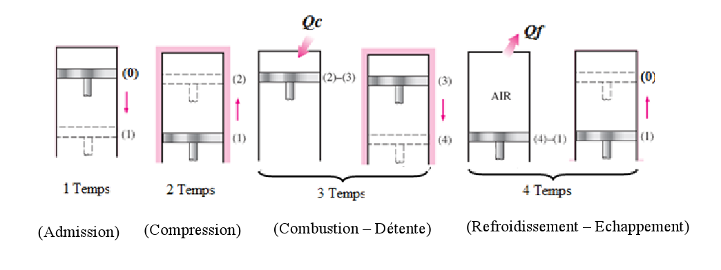

Figure 2.4 : Les quatre temps du cycle d’Otto ou de Beau de rochas.

**II.4.2 Le bilan énergétique du cycle d’Otto**

Le bilan énergétique du cycle d’Otto s’écrit comme suit :

(2.26)

La variation de l’énergie interne du cycle est nulle (ΔUcycle=0), donc le travail total ou le travail utile est égale à moins la quantité de chaleur totale du cycle :

(2.27)

(2.28)

(2.31)

**II.4.3 Le rendement thermique du cycle d’Otto**

On appliquant la relation (2.15), le rendement thermique du cycle d’Otto s’écrit :

(2.32)

On remarque que le rendement thermique du cycle d’Otto ne dépend que du taux de compression**(a)** et de la constante adiabatique **(γ)**. Pour un fluide moteur donné plus le taux de compression est grand, plus le rendement thermique est élevé, comme illustré sur la Figure 2.5.

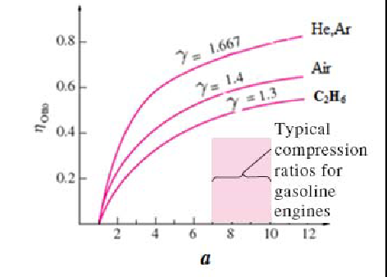

Figure 2.5 : Evolution du rendement thermique du cycle d’Otto en fonction de **a** et **γ**.

**II.5 Le cycle de Diésel**

C’est le cycle théorique selon lequel fonctionne un moteur Diesel à 4 temps. L’apport de chaleur (QC) se fait à pression constante. Ce cycle se compose d’une transformation isobare (2-3), une transformation isochore (4-1) et de deux transformations adiabatiques (1-2 et 3-4) que l’on supposera réversibles. L’allure de ce cycle dans le diagramme de Clapeyron (P,V) ou le diagramme entropique (T, s) est illustrée sur la Figure 2.6

**II.5.1 Les transformations du cycle de Diésel**

1. **Admission (0-1)**

Dans le moteur Diésel, l’admission de l’air uniquement, elle ne se présente pas comme une transformation au sens thermodynamique

1. **Compression isentropique (1-2)**

Dans ce cas, la quantité de chaleur est égale à zéro (Q1-2=0).

D’après le premier principe de la thermodynamique :

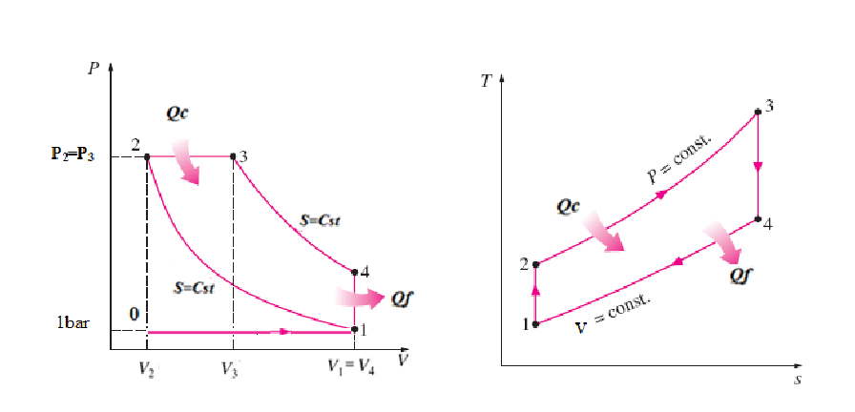

Figure 2.6 Le cycle de Diésel.

(2.33)

À partir de l’équation (2.33), la variation d’énergie interne peut se traduire comme suit :

(2.34)

Notant que la température au point 2 est égale à :

(2.35)

γ : Il présente la constante adiabatique du fluide moteur (

a : C’est le taux de compression, c’est un paramètre de construction du cylindre moteur.

1. **Apport de chaleur (combustion) à pression constante injection de gasoil (2-3)**

Puisque la transformation est isobare, la quantité de chaleur est donnée par :

(2.36)

Nous avons également ;

(2.37)

Selon le premier principe de la thermodynamique :

1. **Détente isentropique (3-4)**

Puisque la transformation est isentropique, la quantité de chaleur est égale à zéro (Q3-4=0)et la quantité de chaleur est la travail sont égaux :

(2.39)

La valeur de la température au point 3 est donnée par :

(2.40)

1. **Refroidissement isochore (4-1)**

Dans ce cas, le travail est égale à zéro (W4-1=0) et la quantité de chaleur est égale à :

(2.41)

1. **Echappement (1-0)**

Evacuation des gaz brulés.

Toutes les étapes précédentes de l’évolution du cycle de Diésel peuvent avoir lieu à l’intérieur du cylindre moteur en quatre temps comme illustré sur la Figure 2.7.

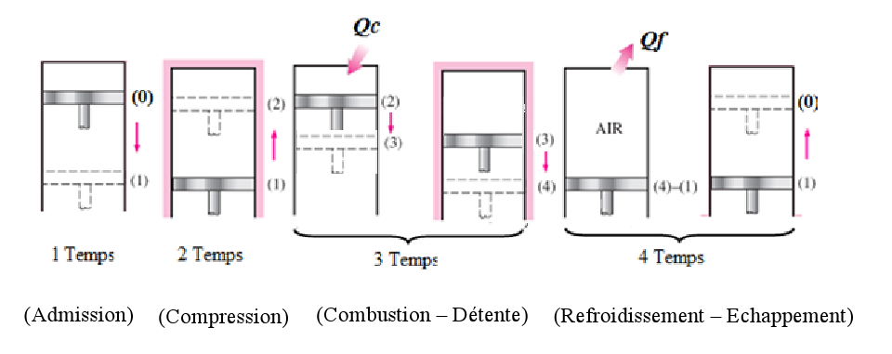

Figure 2.7 : Les quatre temps du cycle e Diésel.

**II.5.2 Le bilan énergétique du cycle de Diésel**

Le bilan énergétique du cycle d’Otto s’écrit comme suit :

(2.42)

La variation de l’énergie interne du cycle est nulle (ΔUcycle=0), donc le travail total ou le travail utile est égale à moins la quantité de chaleur totale du cycle :

(2.43)

(2.44)

**II.5.3 Le rendement thermique du cycle de Diésel**

On appliquant la relation (2.15), le rendement thermique du cycle de Diésel s’écrit :

(2.45)

On remarque que le rendement thermique du cycle d’Diésel ne dépend que du taux de compression**(a)**, du rapport du taux d’injection **(b)** et de la constante adiabatique **(γ)**. Les valeurs usuelles du taux de compression a sont entre 14 et 20. Celles du rapport du taux d’injection b entre 2 et 2.5. Le rendement thermique est usuellement compris entre 60 et 65%.

L’évolution du rendement thermique du cycle Diésel en fonction de a et b est donnée par la Figure 2.8.

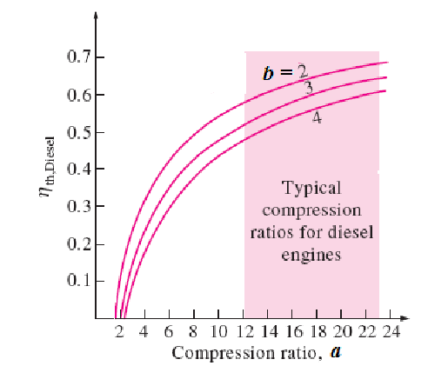

Figure 2.8 : Evolution du rendement thermique du cycle de Diésel en fonction de **a** et b.

b.

**II.6. Le cycle de Joule- Brayton**

Le cycle de Joule-Brayton est le cycle théorique selon lequel fonctionne la plupart des turbines à gaz (Fig 2.9). Il est composé de deux transformations isentropiques (1-2s) et (3-4s) et deux transformations isobares réversibles (2s-3) et (4s-1), comme noté sur la Fig. 2.10.

b.

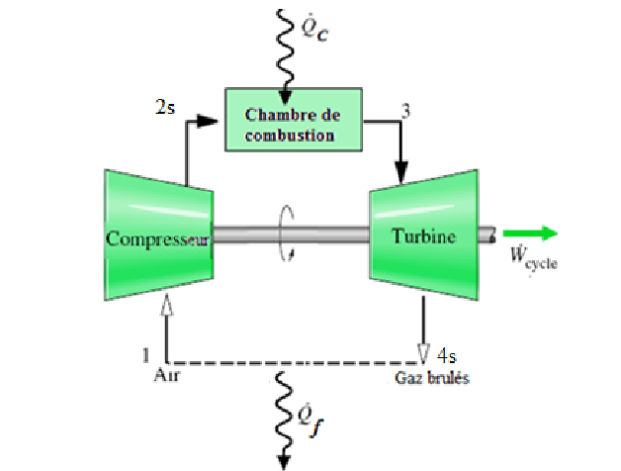

Figure 2.9 : Composition du cycle de Joule-Brayton.

: Puissances thermiques échangées avec la source chaude, [Kw].

:: Puissances thermiques échangées avec la source froide,[Kw].

: Puissance mécanique du cycle, [Kw].

:.,.:.,.et:.,..

 : Débit massique du fluide moteur, [Kg/s].

**II.6.1 Les transformations de Joule- Brayton**

1. **Compression isentropique (1-2s)**

Dans ce cas, la quantité de chaleur est égale à zéro (Q1-2=0).

D’après le premier principe de la thermodynamique :

(2.33)

À partir de l’équation (2.33), la variation d’enthalpie peut se traduire comme suit :

(2.34)

Notant que la température au point 2 est égale à :

(2.35)

γ : Il présente la constante adiabatique du fluide moteur (

λ : C’est le rapport de pression,

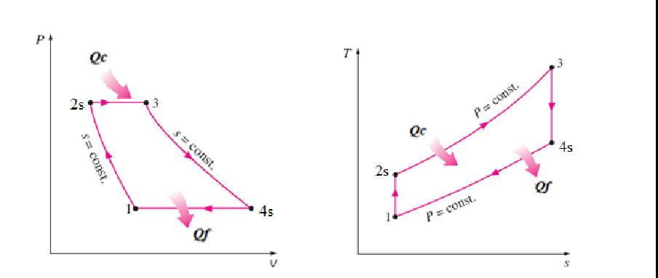

Figure 2.10 : Evolution du cycle de Joule-Brayton.

1. **Apport de chaleur (combustion) à pression constante (2s-3)**

Dans ce cas, le travail est nul (W2-3=0, système ouvert). La quantité de chaleur reçue est égale à la variation d’enthalpie.

(2.36)

1. **Détente isentropique (3-4s)**

Dans ce cas, la quantité de chaleur est égale à zéro (Q3-4s=0).

D’après le premier principe de la thermodynamique :

(2.37)

À partir de l’équation (2.37), le travail de la détente isentropique peut se traduire comme suit :

(2.38)

1. **Refroidissement isobare (2s-3)**

Dans ce cas, le travail est nul (W4s-1=0, système ouvert). La quantité de chaleur reçue est égale à la variation d’enthalpie.

(2.39)

**II.6.2 Le bilan énergétique du cycle de Brayton**

Le travail utile du cycle de Brayton s’écrit comme suit :

(2.40)

L’énergie reçue Qc et le rendement thermique du cycle s’écrit comme :

(2.41)

On remarque que le rendement thermique du cycle augmente avec le rapport de pression λ= P2/ P1 comme illustré sur la Fig. 2.11.

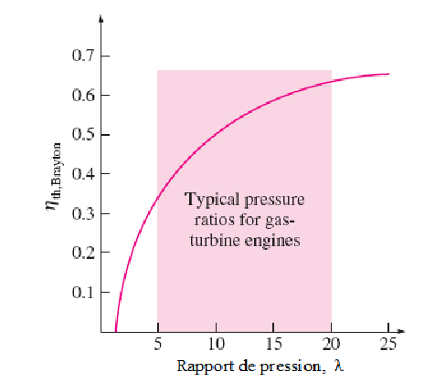

Figure 2.11 : Evolution du rendement thermique du cycle de Brayton en fonction du rapport de compression.

**II.6.3 Le cycle de Brayton avec irréversibilités**

Supposons maintenant que le cycle de Brayton comporte une compression irréversible (adiabatique) (1-2), de rendement isentropique de compression :

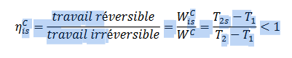 (2.42)

et une détente irréversible (3-4), de rendement isentropique de détente :

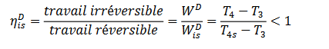 (2.43)

Ces deux transformations sont illustrées sur la Figure 2.12.

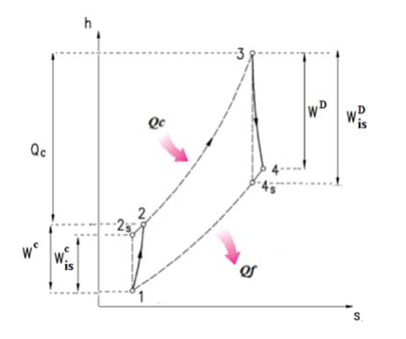

Figure 2.11 : Le cycle de Brayton irréversible.

**II.6.4 Les transformation du cycle de Brayton avec irréversibilités**

1. **Compression adiabatique (1-2)**

Dans ce cas, la quantité de chaleur est nulle (Q1-2=0), le travail de compression est égale à :

(2.44)

(2.45)

1. **Apport de chaleur à pression constante (2-3)**

Dans ce cas, la quantité de chaleur est nulle (W2-3=0, système ouvert), la quantité de chaleur est égale à :

(2.46)

1. **Détente adiabatique (3-4)**

Dans ce cas, la quantité de chaleur est nulle (Q3-4=0), le travail de détente est égale à :

(2.47a)

(2.47b)

1. **Refroidissement isobare (4-1)**

Dans ce cas, la quantité de chaleur est nulle (W4-1=0, système ouvert), la quantité de chaleur est égale à :

(2.48)

**II.6.5 Le bilan énergétique du cycle de Brayton avec irréversibilités**

Le travail utile du cycle de Brayton avec irréversibilités est donné par :

(2.49)

Pour l’énergie reçue Qc, le rendement thermique du cycle s’écrit comme :

(2.50)

**II.6.6 Amélioration du cycle de Joule-Brayton**

Il existe plusieurs façons d’améliorer le cycle de Joule (c’est à dire augmentation du rendement thermique) ; le cycle à régénération, cycle avec fractionnement de la détente et cycle avec fractionnement de la compression.

1. **Cycle à régénération**

La régénération consiste à récupérer la chaleur des gaz chauds à la sortie de la turbine, par l’intermédiaire d’un régénérateur (échangeur de chaleur), pour chauffer les gaz après la compression et avant la combustion (ce qui n’est possible que si T4s >T2s) comme indiqué sur la Figure 2.12.

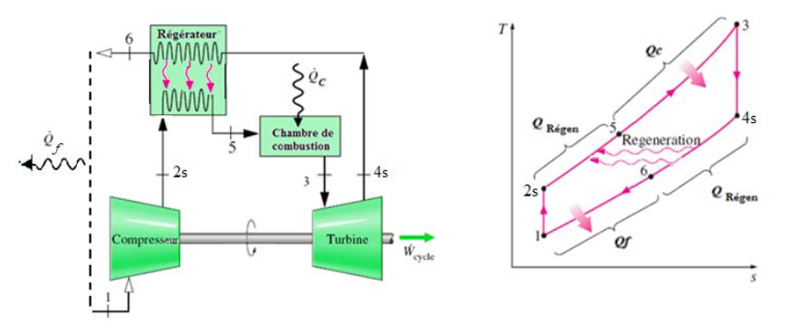

Figure 2.12 : Le cycle de Joule Brayton avec régénération.

Ce cycle comporte les étapes suivantes :

1. **Compression isentropique (Q1-2=0):**

(2.52)

1. **Préchauffement (isobare) de l’air dans le régénérateur (récupération de la chaleur):**

(2.53)

1. **Apport de chaleur (combustion) à pression constante (W5-3=0)**

(2.54)

1. **Détente adiabatique (Q3-4=0)**

(2.55)

1. **Refroidissement (isobare) des gaz brulés dans le régénérateur**

(2.56)

1. **Refroidissement (isobare) (W6-1=0**

(2.57)

On appliquant la même formule citée précédemment du rendement thermique du cycle (2.50).

1. **Cycle avec fractionnement de la détente**

Le principe est d’effectuer une surchauffe intermédiaire entre plusieurs détentes adiabatiques de taux de détente moindre comme indiqué sur la Figure 2.13.

Ce cycle comporte les étapes suivantes :

1. **Compression isentropique (Q1-2s=0):**

(2.58)

1. **Apport de chaleur (combustion) à pression constante (W2s-3=0):**

(2.59)

1. **Détente adiabatique dans le 1 ier étage de la turbine(Q3-as=0)**

(2.60)

1. **Détente adiabatique dans le 2 ième étage de la turbine(Qas-bs=0)**

(2.61)

1. **Echauffement (isobare) des gaz brulés dans le régénérateur**

(2.62)

1. **Refroidissement (isobare) (W4s’-1=0):**

(2.63)

On appliquant la même formule citée précédemment du rendement thermique du cycle (2.50).

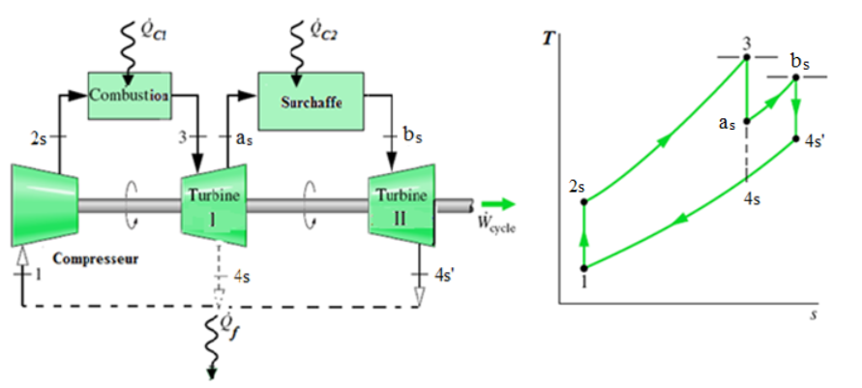

Figure 2.13 : Le cycle de Joule Brayton avec fractionnement de la détente.

1. **Cycle avec fractionnement de la compression**

Le principe est d’effectuer un refroidissement intermédiaire entre plusieurs compressions adiabatiques de taux de compression moindre comme illustré sur la Figure 2.14.

**Remarque :**

Le Cycle de Joule comportant les trois améliorations à la fois est donné sur la Figure 2.15a, 2.15b.

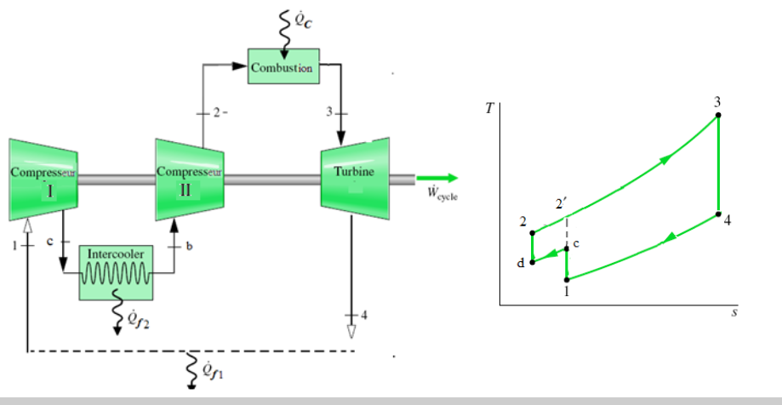

Figure 2.14 : Le cycle de Joule Brayton avec fractionnement de la compression.

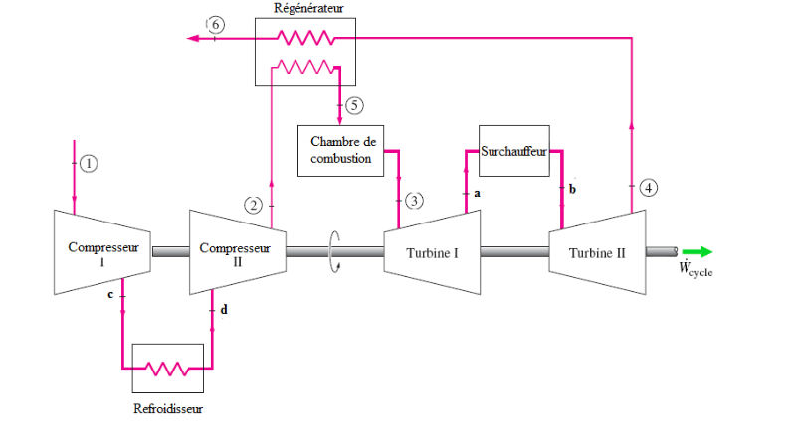

Figure 2.15a : cycle de Joule avec régénération et fractionnement de la détente et de la compression

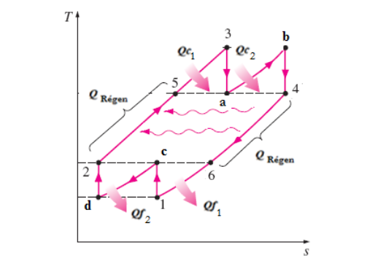

Figure 2.15b : Diagramme du cycle de Joule avec régénération et fractionnement de la détente et de la compression.